Drodzy Rodzice w razie jakichkolwiek wątpliwości, czy pytań serdecznie zapraszamy do kontaktu mailowego.

Pamiętajcie, że jesteśmy do dyspozycji i pragniemy wspierać Was i naszych wychowanków w tym trudnym okresie.

**Propozycje zadań i aktywności na dzień - 01.04. 2021r**

#### ****Witamy serdecznie wszystkie przedszkolaki i ich rodziców !****

**Witam serdecznie wszystkie przedszkolaki i ich rodziców w** 

1. **Dziś proponujemy zacząć od masażyku ☺ :**

Żeby było nam wesoło, masujemy swoje czoło.

Raz, dwa i raz, dwa, każdy ładne czoło ma.

Potem oczy, pod oczami i pod nosem, pod wargami.

Język w górę raz i dwa. Ładny język każdy ma.

Powiedz: mama, tata, lala i zaśpiewaj: la la la la.

Otwórz buzię, zamknij buzię, pokaż wszystkim oczy duże.

Pogłaszcz główkę ładną swoją i policzki, brodę, czoło.

Poszczyp lekko całą twarz i już dobry humor masz.

1. **Zabawa „Koszyczek wielkanocny”**

Tym razem poproście rodziców o pomoc. Na podłodze rozkładamy wszystkie rzeczy, które powinny być w koszyczku wielkanocnym (jeśli macie Państwo prawdziwe to dobrze, ale jeśli nie to możecie wydrukować obrazki powyższe). Dzieci biorą koszyczek do ręki i na polecenie będą szukać konkretnej rzeczy do koszyczka. Nazwę tej rzeczy mówi osoba prowadząca – Do koszyczka wielkanocnego wkładamy ……. Jeśli znajdą tę rzecz, zatrzymują się obok i wyklaskują sylabami nazwę tej rzeczy. Zabawa trwa dalej , dzieci cały czas skaczą na jednej nodze lewej bądź prawej na zmianę

1. **Gdzie jesteś kurczaczku**? – zabawa w kolory: <https://www.youtube.com/watch?v=SE8-tteo9>

wg w rytm muzyki chodzimy lub skaczemy dowolnie, lecz kiedy muzyka ucichnie, to szybko szukamy w pobliżu czegoś żółtego i wracamy do rodzica, itd…

1. **Teraz czas na zagadki wielkanocne.**

Pomyślcie i na pewno odgadniecie.

– Usiadły na gałązce wierzby kotki, jak na obrazie. Są szare, puchate, pewnie już wiesz, że to… (bazie)

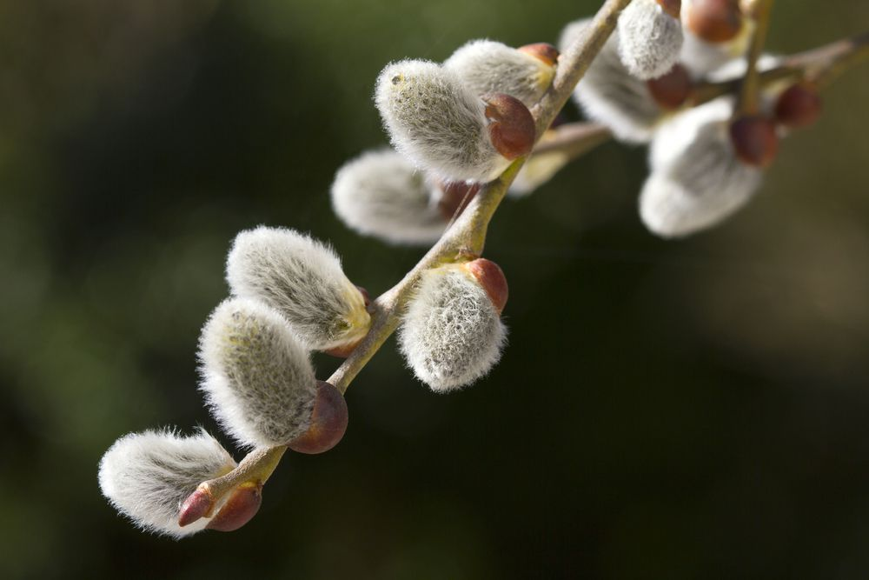

– Gdy skorupka jajka pęka, wychodzi z jajeczka. Wygląda wtedy jak mała, żółciutka kuleczka. (kurczak)

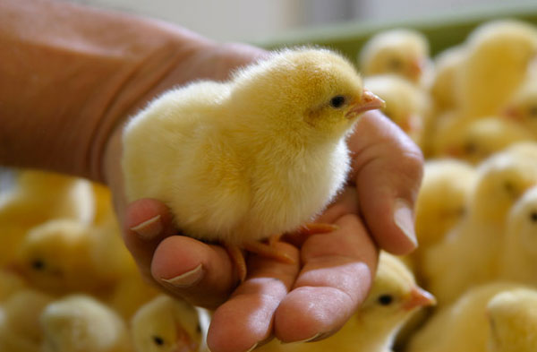

– Mogą zaszywać się w lesie lub skakać po łące. Mogą też być czekoladowe to …

(zające)

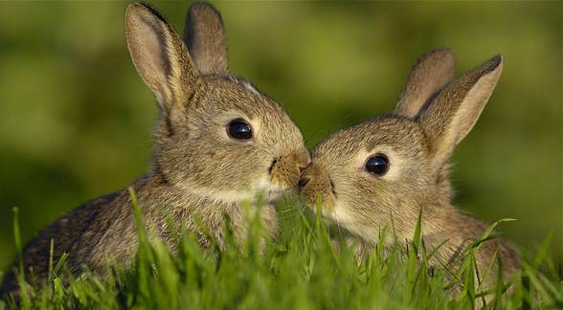

– Wełniane ma trzewiczki, wełniane rękawiczki.

(baranek)

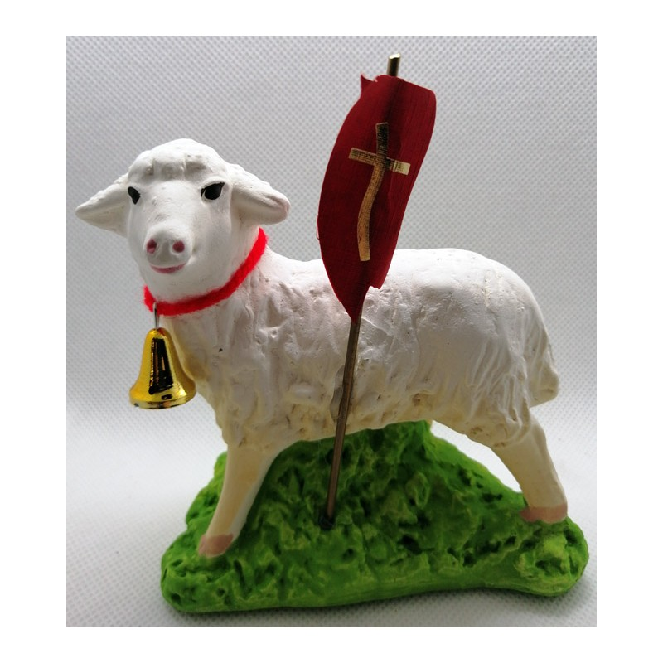

***A może sami wymyślicie jakieś zagadki wielkanocne i zadacie je rodzicom?***

1. **A teraz możecie poprosić rodziców o wydrukowanie kolorowanki i jej pokolorowanie:**

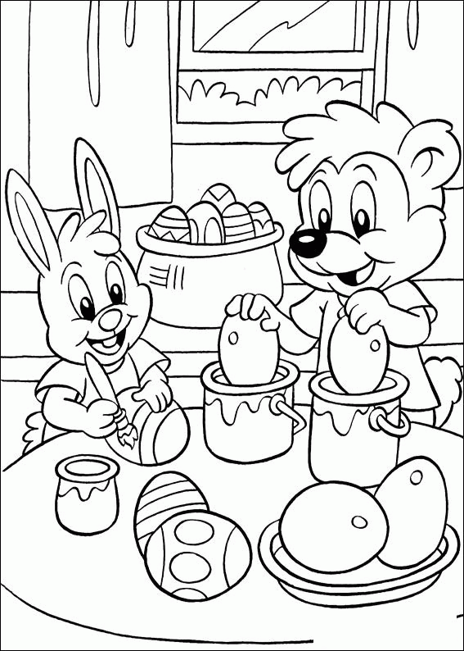

**POWODZENIA!**

**Wesołego zająca, co śmieje się bez końca.  
Szczerbatego barana, co beczy od rana.  
Radości bez liku, pisanek w koszyku.  
I wielkiego lania w dniu mokrego ubrania!**

**ŻYCZĄ WAM PANI BOGUSIA I SABINA ! ☺ ☺**

